Risultati immagini per google maps marker**Google Maps Javascript API**

**SEGNALARE PIÙ POSIZIONI SU UNA MAPPA**

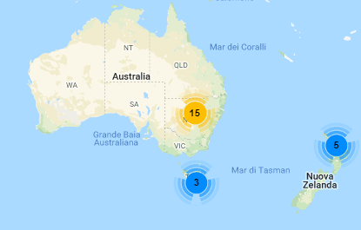Il numero indicato nel cluster indica quanti marker contiene.

Man mano che si zoomma, i cluster vengono suddivisi per identificare una posizione via via più precisa, visualizzando individualmente ogni marker.

L’oggetto MarkerCluster prende come parametri la mappa, un array di Marker (in un marker è anche possibile aggiungere un parametro LABEL) e un imagepath.